Vorhabenbezogener Bebauungsplan mit örtlichen Bauvorschriften
„Photovoltaik-Freiflächenprojekt Gemarkung Worndorf in Neuhausen ob Eck“
1. Aufstellungsbeschluss § 2 Abs. 1 Baugesetzbuch (BauGB)
Der Gemeinderat der Gemeinde Neuhausen ob Eck hat am 08.10.2019 in öffentlicher Sitzung den Beschluss für die Aufstellung des vorhabenbezogenen Bebauungsplanes mit örtlichen Bauvorschriften „Photovoltaik-Freiflächenprojekt Gemarkung Worndorf in Neuhausen ob Eck“ beschlossen.
Dies wird hiermit öffentlich bekannt gemacht.
Die SolNet GmbH beabsichtigt, in Neuhausen ob Eck - Worndorf auf einer fertiggestellten Erdaushubdeponie eine Freiflächen-Photovoltaikanlagen zu errichten. Die Fläche unter und zwischen den Solarmodulen soll als artenreiches, standorttypisches, ungedüngtes Dauer-grünland bewirtschaftet werden.
Ziel und Zweck des vorhabenbezogenen Bebauungsplanes mit örtlichen Bauvorschriften "Photovoltaik-Freiflächenprojekt Gemarkung Worndorf in Neuhausen ob Eck" ist es, die planungsrechtlichen Voraussetzungen für dieses Vorhaben zu schaffen und so eine nachhaltige Entwicklung der Energieversorgung im Interesse des Klima,- Natur- und Umweltschutzes zu ermöglichen.
Der Geltungsbereich liegt rund 1,5 km südlich des Ortsteils Worndorf bei Neuhausen ob Eck auf der ehemaligen Erdaushubdeponie „Tränkental“ und nimmt eine Fläche von rund 1,37 ha ein. Das Gebiet ist größtenteils von landwirtschaftlich genutzten Flächen umgeben. Im südlichen Randbereich grenzen ein Feldweg und ein Waldstück an.
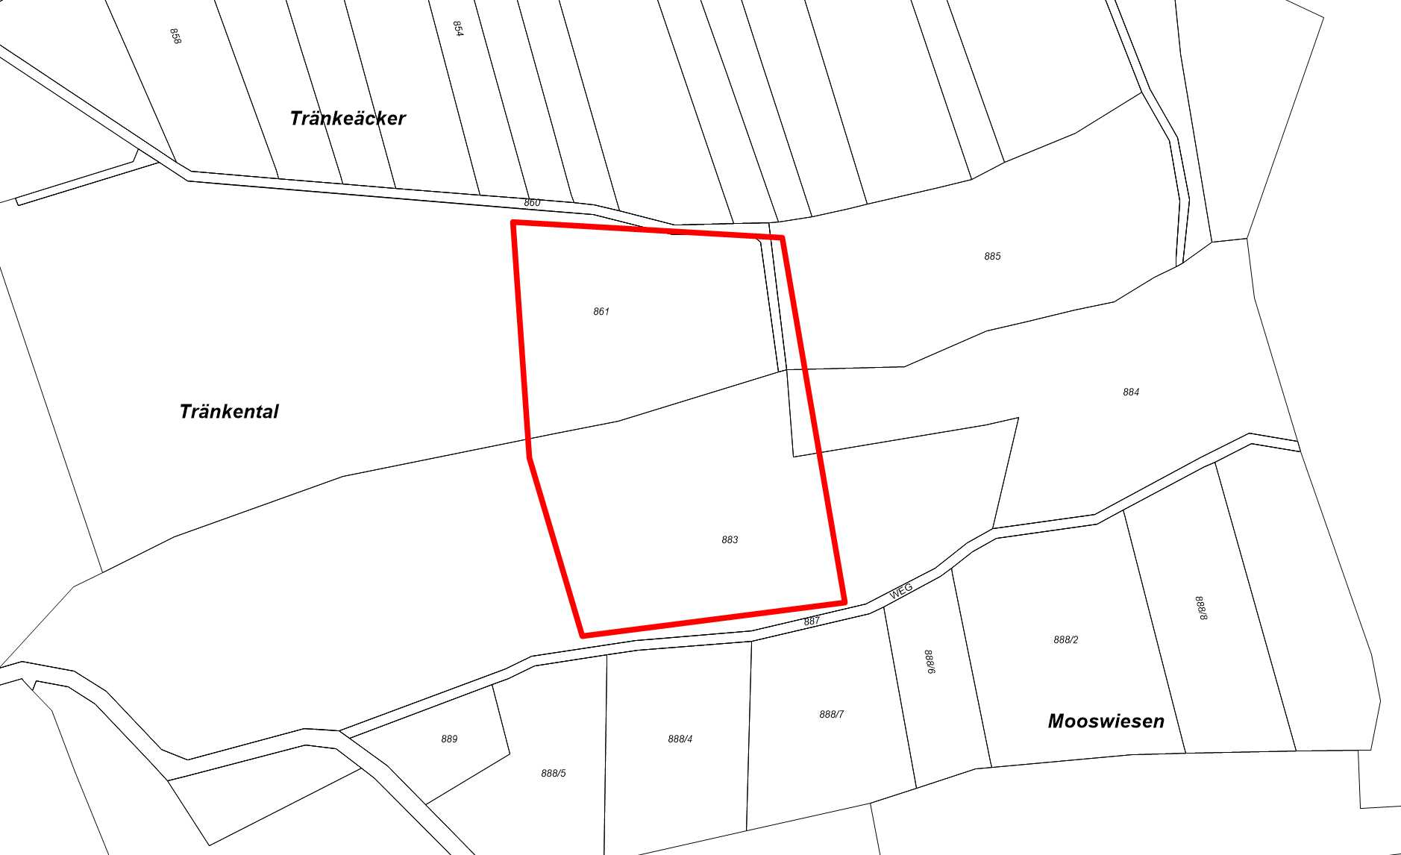

Ziel und Zweck der Planung ist die Schaffung der bauplanungsrechtlichen Voraussetzungen für die Entwicklung eines Solarparks.
Die planungsrechtliche Voraussetzung zur Realisierung des vorhabenbezogenen Bebauungsplanes mit örtlichen Bauvorschriften „Photovoltaik-Freiflächenprojekt Gemarkung Worndorf in Neuhausen ob Eck“ ist die Aufstellung eines qualifizierten Bebauungsplanes.

2. Frühzeitigen Beteiligung, § 3 Abs. 1 und § 4 Abs. 1 BauGB
Die Öffentlichkeit wird hiermit am Verfahren zum vorhabenbezogenen Bebauungsplan mit örtlichen Bauvorschriften „Photovoltaik-Freiflächenprojekt Gemarkung Worndorf in Neuhausen ob Eck“ gemäß § 3 Abs. 1 BauGB in Form einer öffentlichen Auslegung beteiligt.
Der Geltungsbereich entspricht der Beschreibung unter Punkt 1.
Die Planunterlagen in der Fassung für die frühzeitige Beteiligung werden im Rathaus der Gemeinde Neuhausen ob Eck, Rathausplatz 1, 78579 Neuhausen ob Eck, Zimmer 1.07 in der Zeit vom
16.04.2020 bis 28.05.2020
zu jedermanns Einsicht öffentlich ausgelegt und Gelegenheit zur Äußerung und Erörterung gegeben.
Aufgrund der aktuellen Situation der vorherrschenden Corona-Krise ist eine Einsicht im Rathaus nur nach vorheriger telefonischer Anmeldung unter der Nummer
+49 7467 94600 möglich.
Gem. § 4a Abs. 4 BauGB sind die Unterlagen zum Bebauungsplan zudem auf der Homepage der Gemeinde Neuhausen ob Eck abrufbar.
Der Entwurf des vorhabenbezogenen Bebauungsplanes mit örtlichen Bauvorschriften „Photovoltaik-Freiflächenprojekt Gemarkung Worndorf in Neuhausen ob Eck“ umfasst:
- Titel, Bestandteile, Rechtsgrundlagen
- Satzungen
- Zeichnerischer Teil
- Planungsrechtliche Festsetzungen, Hinweise
- Örtliche Bauvorschriften
- Begründung der planungsrechtlichen Festsetzungen und der örtlichen Bauvorschriften
- Umweltbericht
jeweils in der Fassung vom 10.03.2020
Während der Auslegungsfrist können Anregungen und Stellungnahmen vorgebracht werden. Sie können mündlich oder schriftlich mitgeteilt oder zur Niederschrift gegeben werden.
Darüber hinaus können Anregungen und Stellungnahmen auch in Form einer E-Mail an die folgende Adresse abgegeben werden: info@neuhausen-ob-eck.de
Da das Ergebnis der Behandlung der Anregungen mitgeteilt wird, ist die Angabe der Anschrift des Verfassers erforderlich. Es wird darauf hingewiesen, dass abgegebene Stellungnahmen unter der Nennung des Namens öffentlich behandelt werden können.

Gemeinde Neuhausen ob Eck, ……….
…………………………….
Hans-Jürgen Osswald
Bürgermeister

